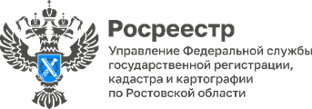

**Пресс-релиз 10.12.2024**

Состоялся обучающий семинар для сотрудников МФЦ Ростова-на-Дону и Ростовской области, задействованных при приеме документов в рамках оказания государственных услуг Росреестра.

Участие в мероприятии приняли заместитель начальника отдела государственной регистрации недвижимости Наталия Ерошенко, заместитель начальника межрайонного отдела Филиала ППК «Роскадастр» по Ростовской области Карина Попова и директор Уполномоченного МФЦ Ростовской области Юрий Тищенко.

Подобные мероприятия регулярно проводятся в режиме видеоконференцсвязи. В ходе обучающего семинара представители ведомств рассказали об особенностях предоставления государственных услуг Росреестра на площадках донских МФЦ и порядке предоставления сведений, содержащихся в Едином государственном реестре недвижимости.

Контакты для СМИ:

Пресс-служба Управления Росреестра по Ростовской области

Татьяна Фатеева

8-938-169-55-69

FateevaTA@r61.rosreestr.ru

www.rosreestr.gov.ru